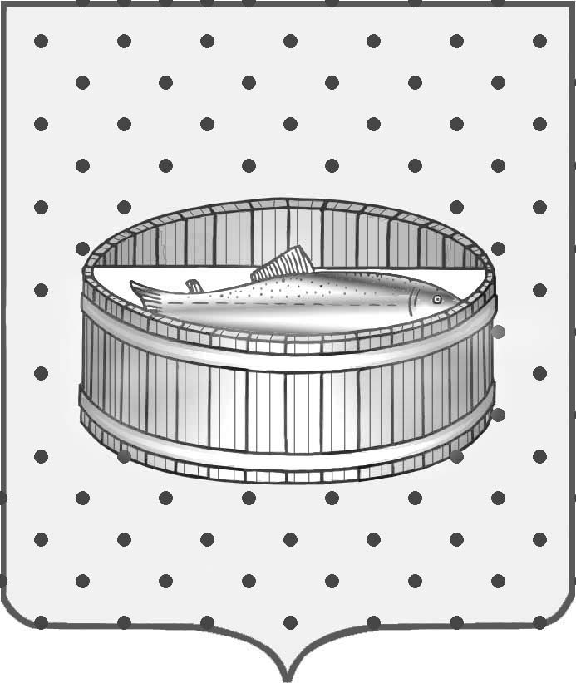
Ленинградская область
Лужский муниципальный район

Лужское городское поселение

ПОСТАНОВЛЕНИЕ

19 февраля 2016 года № 18

О назначении ответственного
за взаимодействие с обществеными советами

В соответствии с законом Ленинградской области от 12.05.2015 № 42-оз «О содействии развитию иных форм местного самоуправления на части территорий населенных пунктов Ленинградской области, являющихся административными центрами поселений», решениями Совета депутатов Лужского городского поселения от 15.12.2015 № 95 «Об утверждении перечня (описания) частей территории города Луги, на которых действуют общественные советы» и № 96 «Об организации деятельности общественных советов, осуществляющих свою деятельность на частях территории города Луги», постановляю:

Назначить Бакунева Владимира Валентиновича, депутата по избирательному округу № 7, председателя постоянной депутатской комиссии по вопросу муниципального имущества, земельным отношениям, строительству, архитектуре, вопросам ЖКХ, благоустройства, энергетики и охране окружающей среды ответственным от лица Совета депутатов Лужского городского поселения, в части полномочий Совета депутатов, за взаимодействие с общественными советами, избранными на частях территории Лужского городского поселения.

Глава Лужского городского поселения,
исполняющий полномочия председателя
Совета депутатов В.Н. Степанов

